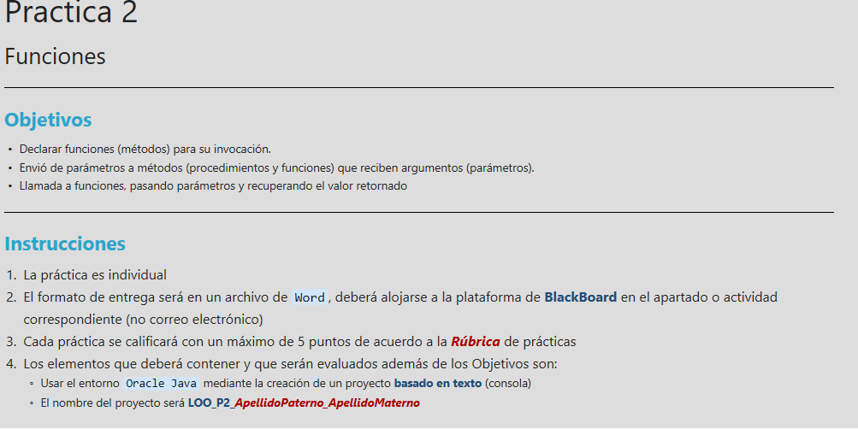

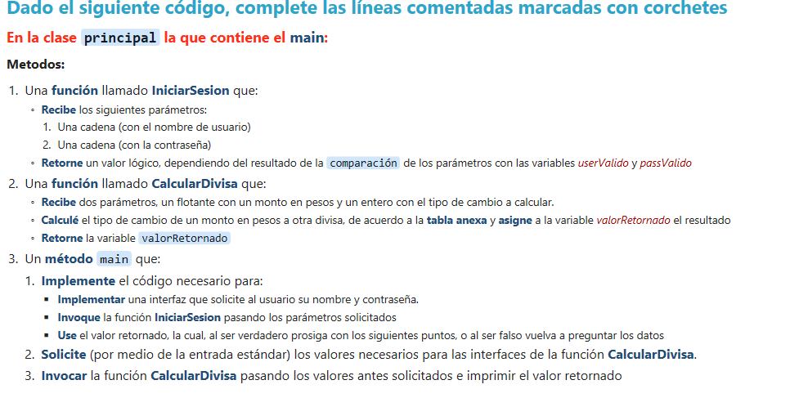

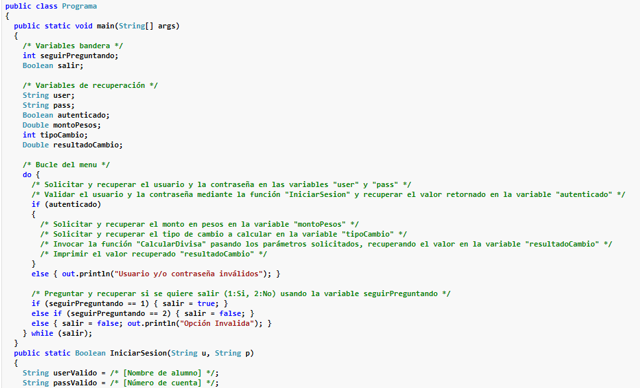

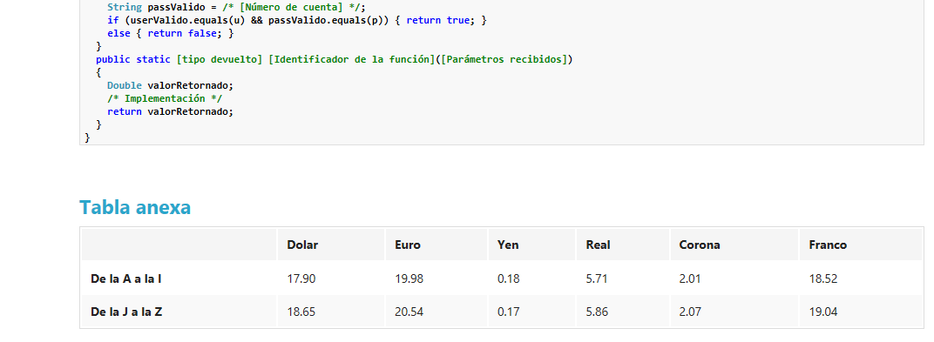

CODIGO

public class Programa{  public static void main(String[] args)  {    /\* Variables bandera \*/    int seguirPreguntando;    Boolean salir;    /\* Variables de recuperación \*/    String user;    String pass;    Boolean autenticado;    Double montoPesos;    int tipoCambio;    Double resultadoCambio;    /\* Bucle del menu \*/    do {      /\* Solicitar y recuperar el usuario y la contraseña en las variables "user" y "pass" \*/      /\* Validar el usuario y la contraseña mediante la función "IniciarSesion" y recuperar el valor retornado en la variable "autenticado" \*/      if (autenticado)      {        /\* Solicitar y recuperar el monto en pesos en la variable "montoPesos" \*/        /\* Solicitar y recuperar el tipo de cambio a calcular en la variable "tipoCambio" \*/        /\* Invocar la función "CalcularDivisa" pasando los parámetros solicitados, recuperando el valor en la variable "resultadoCambio" \*/        /\* Imprimir el valor recuperado "resultadoCambio" \*/      }      else { out.println("Usuario y/o contraseña inválidos"); }      /\* Preguntar y recuperar si se quiere salir (1:Si, 2:No) usando la variable seguirPreguntando \*/      if (seguirPreguntando == 1) { salir = true; }      else if (seguirPreguntando == 2) { salir = false; }      else { salir = false; out.println("Opción Invalida"); }    } while (salir);          }  public static Boolean IniciarSesion(String u, String p)  {    String userValido = /\* [Nombre de alumno] \*/;    String passValido = /\* [Número de cuenta] \*/;    if (userValido.equals(u) && passValido.equals(p)) { return true; }    else { return false; }  }  public static [tipo devuelto] [Identificador de la función]([Parámetros recibidos])  {    Double valorRetornado;    /\* Implementación \*/    return valorRetornado;  }}